协议分析 － ICMP协议解码详解

ICMP协议简介
ICMP全称Internet Control Message Protocol，中文名为因特网控制报文协议。它工作在OSI的网络层，向数据通讯中的源主机报告错误。ICMP可以实现故障隔离和故障恢复。
网络本身是不可靠的，在网络传输过程中，可能会发生许多突发事件并导致数据传输失败。网络层的IP协议是一个无连接的协议，它不会处理网络层传输中的故障，而位于网络层的ICMP协议却恰好弥补了IP的缺限，它使用IP协议进行信息传递，向数据包中的源端节点提供发生在网络层的错误信息反馈。
ICMP的报头长8字节，结构如图1所示。
比特0 7 8 15 16 比特31
类型（0或8） | 代码（0） | 检验和
为使用
数据
（图1 ICMP报头结构）
- 类型：标识生成的错误报文，它是ICMP报文中的第一个字段；
- 代码：进一步地限定生成ICMP报文。该字段用来查找产生错误的原因；
- 校验和：存储了ICMP所使用的校验和值。
- 未使用：保留字段，供将来使用，起值设为0
- 数据：包含了所有接受到的数据报的IP报头。还包含IP数据报中前8个字节的数据；
ICMP协议提供的诊断报文类型如表1所示。
类型 | 描述
0 | 回应应答（Ping应答，与类型8的Ping请求一起使用）
3 | 目的不可达
4 | 源消亡
5 | 重定向
8 | 回应请求（Ping请求，与类型8的Ping应答一起使用）
9 | 路由器公告（与类型10一起使用）
10 | 路由器请求（与类型9一起使用）
11 | 超时
12 | 参数问题
13 | 时标请求（与类型14一起使用）
14 | 时标应答（与类型13一起使用）
15 | 信息请求（与类型16一起使用）
16 | 信息应答（与类型15一起使用）
17 | 地址掩码请求（与类型18一起使用）
18 | 地址掩码应答（与类型17一起使用）
（表1 ICMP诊断报文类型）
ICMP提供多种类型的消息为源端节点提供网络层的故障信息反馈，它的报文类型可以归纳为以下5个大类：
- 诊断报文（类型8，代码0；类型0，代码0）；
- 目的不可达报文（类型3，代码0-15）；
- 重定向报文（类型5，代码0-4）；
- 超时报文（类型11，代码0-1）；
- 信息报文（类型12-18）。

详细解码
使用科来网络分析系统捕获数据包，我们得到ICMP回显报文的信息，如图1所示，
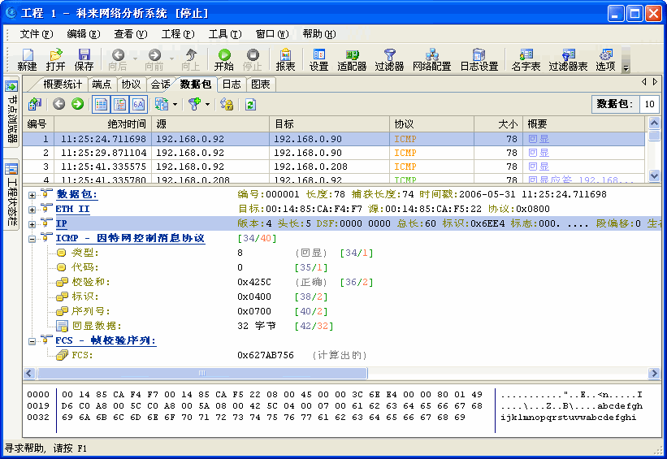
（图1 科来网络分析系统抓取的ICMP回显报文）
我们详细介绍在图1中的解码信息，
- 类型：8，表示是一个ICMP回显请求报文；
- 代码：0，表示网络不可达；
- 校验和：表示ICMP的0x425C；使用IP校验和的算法。
- 标识：0x0400
- 序列号：0x0700，每一个ICMP回显报文都有一个序列号且是递增的
- 数据：表示是一个32字节的数据
注：以上是一个ICMP回送报文，可以看出了和前面列出的ICMP报文有点不一样。因为ICMP有几种类型的报文（目标不可达报文，重定向报文，超时报文，回送请求和回送应答报文），每一种报文都相对都有一些区别，这里我们就不在特别介绍。

成都科来软件有限公司
www.colasoft.com.cn
2006年6月

